
Батыс Қазақстан облысында кейбір мемлекеттік көрсетілетін қызметтер регламенттерін бекіту туралы
Күшін жойған
Батыс Қазақстан облысы әкімдігінің 2015 жылғы 28 шілдедегі № 194 қаулысы. Батыс Қазақстан облысының Әділет департаментінде 2015 жылғы 8 қыркүйекте № 4026 болып тіркелді. Күші жойылды - Батыс Қазақстан облысы әкімдігінің 2020 жылғы 5 маусымдағы № 133 қаулысымен
Ескерту. Күші жойылды - Батыс Қазақстан облысы әкімдігінің 05.06.2020 № 133 қаулысымен (алғашқы ресми жарияланған күнінен бастап қолданысқа енгізіледі).
"Қазақстан Республикасындағы жергілікті мемлекеттік басқару және өзін-өзі басқару туралы" 2001 жылғы 23 қаңтардағы, "Мемлекеттік көрсетілетін қызметтер туралы" 2013 жылғы 15 сәуірдегі Қазақстан Республикасының Заңдарын басшылыққа ала отырып, Батыс Қазақстан облысының әкімдігі ҚАУЛЫ ЕТЕДІ:
1. Кейбір мемлекеттік көрсетілетін қызметтер регламенттері бекітілсін:
1) "Миссионерлік қызметті жүзеге асыратын тұлғаларды тіркеуді және қайта тіркеуді жүргізу";
2) "Діни іс-шараларды өткізуге арналған үй-жайларды ғибадат үйлерінен (ғимараттарынан) тыс жерлерде орналастыруға келісу туралы шешім беру";
3) "Діни әдебиетті және діни мазмұндағы өзге де ақпараттық материалдарды, діни мақсаттағы заттарды тарату үшін арнайы тұрақты үй-жайлардың орналасатын жерін бекіту туралы шешім беру".
2. Батыс Қазақстан облысы әкімдігінің 2014 жылғы 27 мамырдағы № 122 "Діни қызмет саласындағы мемлекеттік көрсетілетін қызметтер регламенттерін бекіту туралы" (Нормативтік құқықтық актілерді мемлекеттік тіркеу тізілімінде № 3566 болып тіркелген, 2014 жылғы 12 шілдедегі "Орал өңірі" және "Приуралье" газеттерінде жарияланған) қаулысының күші жойылды деп танылсын.
3. "Батыс Қазақстан облысының дін істері басқармасы" мемлекеттік мекемесі (Т. Р. Нығметов) осы қаулының әділет органдарында мемлекеттік тіркелуін, "Әділет" ақпараттық-құқықтық жүйесінде және бұқаралық ақпарат құралдарында оның ресми жариялануын қамтамасыз етсін.
4. Осы қаулының орындалуын бақылау Батыс Қазақстан облысы әкімінің орынбасары Б. М. Мәкенге жүктелсін.
5. Осы қаулы алғашқы ресми жарияланған күнінен кейін күнтізбелік он күн өткен соң қолданысқа енгізіледі.
Облыс әкімі | Н. Ноғаев
2015 жылғы 28 шілдедегі №194
Батыс Қазақстан облысы
әкімдігінің қаулысымен
бекітілген
"Миссионерлік қызметті жүзеге асыратын тұлғаларды тіркеуді және қайта тіркеуді жүргізу" мемлекеттік көрсетілетін қызмет регламенті
Ескерту. Регламент жаңа редакцияда – Батыс Қазақстан облысы әкімдігінің 23.07.2018 № 178 қаулысымен (алғашқы ресми жарияланған күнінен бастап қолданысқа енгізіледі).
1. Жалпы ережелер
1. "Миссионерлік қызметті жүзеге асыратын тұлғаларды тіркеуді және қайта тіркеуді жүргізу" мемлекеттік көрсетілетін қызметін (бұдан әрі – мемлекеттік көрсетілетін қызмет) "Батыс Қазақстан облысының дін істері басқармасы" мемлекеттік мекемесі (бұдан әрі – көрсетілетін қызметті беруші) "Миссионерлік қызметті жүзеге асыратын тұлғаларды тіркеуді және қайта тіркеуді жүргізу" Қазақстан Республикасы Мәдениет және спорт министрінің 2015 жылғы 23 сәуірдегі №147 (Қазақстан Республикасы Әділет министрлігінде 2015 жылғы 26 мамырда № 11183 болып тіркелді) "Діни қызмет саласындағы мемлекеттік көрсетілетін қызметтер стандарттарын бекіту туралы" бұйрығымен бекітілген мемлекеттiк көрсетілетін қызмет стандартына (бұдан әрі - Стандарт) сәйкес көрсетіледі.
Өтініштерді қабылдау және мемлекеттік көрсетілетін қызмет нәтижесін беру:
1) көрсетілетін қызметті берушінің кеңсесі;
2) "Азаматтарға арналған үкімет" мемлекеттік корпорациясы" коммерциялық емес акционерлік қоғамының Батыс Қазақстан облысы бойынша филиалдары (бұдан әрі – Мемлекеттік корпорация) арқылы жүзеге асырылады.
2. Мемлекеттiк қызметті көрсету нысаны – қағаз түрінде.
3. Мемлекеттік қызметті көрсету нәтижесі – Стандарттың 1-қосымшасына сәйкес нысан бойынша миссионерді тіркеу (қайта тіркеу) туралы куәлік немесе Стандарттың 10-тармағында көзделген жағдайда және негіздер бойынша мемлекеттік қызметті көрсетуден бас тарту туралы дәлелді жауап (бұдан әрі – бас тарту туралы дәлелді жауап) болып табылады.
Мемлекеттiк қызметті көрсету нәтижесiн ұсыну нысаны - қағаз түрінде.
4. Мемлекеттік қызмет жеке тұлғаларға (бұдан әрі –көрсетілетін қызметті алушы) тегін көрсетіледі.
2. Мемлекеттік қызметті көрсету процесінде көрсетілетін қызметті берушінің құрылымдық бөлімшелерінің (қызметкерлердің) іс-қимыл тәртібін сипаттау
5. Көрсетілетін қызметті берушіге немесе Мемлекеттік корпорацияға жүгінген кезде мемлекеттік қызметті көрсету бойынша іс-қимылдарды бастау үшін негіздеме Стандарттың 9-тармағына сәйкес өтінішті және құжаттарды (бұдан әрі - құжаттар) беру болып табылады.
6. Мемлекеттік қызмет көрсету процесінің құрамына кіретін әрбір рәсімнің (іс-қимылдың) мазмұны, оның орындалу ұзақтығы:
1) көрсетілетін қызметті берушінің кеңсе маманы 30 (отыз) минут ішінде алынған құжаттар топтамасын тіркеу журналына тіркейді және көрсетілетін қызметті берушінің басшысына қарау үшін жолдайды;
2) көрсетілетін қызметті берушінің басшысы 1 (бір) күнтізбелік күні ішінде құжаттар топтамасын қарайды және көрсетілетін қызметті берушінің жауапты қызметкерді анықтайды;
3) көрсетілетін қызметті берушінің жауапты қызметкері 6 (алты) күнтізбелік күн ішінде көрсетілетін қызметті алушы ұсынған діни әдебиеттерді "Діни қызмет және діни бірлестіктер туралы" Қазақстан Республикасының Заңының 4-бабы 6) тармақшасына сәйкес дінтану сараптамасын жүргізу үшін Қазақстан Республикасы Қоғамдық даму министрлігінің дін істері комитетіне жолдайды;
4) көрсетілетін қызметті берушінің жауапты қызметкері 6 (алты) күнтізбелік күн ішінде дінтану сараптамасын алғаннан кейін миссионерді тіркеу немесе қайта тіркеу туралы куәліктің немесе бас тарту туралы дәлелді жауап дайындайды және көрсетілетін қызметті берушінің басшысына келісім алу үшін жолдайды;
5) көрсетілетін қызметті берушінің басшысына 3 (үш) күнтізбелік күн ішінде миссионерді тіркеу немесе қайта тіркеу туралы куәлікке немесе бас тарту туралы дәлелді жауапқа қол қойып, мемлекеттік қызметті көрсету нәтижесін көрсетілетін қызметті алушыға беру үшін көрсетілетін қызметті берушінің жауапты қызметкерге жолдайды;
6) көрсетілетін қызметті берушінің жауапты қызметкері 30 (отыз) минут ішінде кеңсе қызметкеріне мемлекеттік қызметтің нәтижесін немесе бас тарту туралы дәлелді жауап жолдайды;
7) көрсетілетін қызметті беруші кеңсе қызметкері 30 (отыз) минут ішінде мемлекеттік қызметтің нәтижесін немесе бас тарту туралы дәлелді жауап көрсетілетін қызметті алушыға береді.
7. Келесі рәсімді (іс-қимылды) орындауды бастау үшін негіздеме болатын мемлекеттік қызметті көрсету бойынша рәсімдердің (іс-қимылдың) нәтижесі:
1) құжаттар топтамасын тіркеу және көрсетілетін қызметті берушінің басшысына жолдау;
2) көрсетілетін қызметті берушінің жауапты қызметкерді анықтау;
3) көрсетілетін қызметті берушінің жауапты қызметкері діни әдебиеттерді дінтану сараптамасын жүргізу үшін Қазақстан Республикасы Қоғамдық даму министрлігінің дін істері комитетіне жолдауы;
4) көрсетілетін қызметті берушінің жауапты қызметкері миссионерді тіркеу немесе қайта тіркеу туралы куәліктің немесе бас тарту туралы дәлелді жауап жобасын келісім алу үшін басқарма басшысына жолдауы;
5) қызметті берушінің басшысы миссионерді тіркеу немесе қайта тіркеу туралы куәлікке немесе бас тарту туралы дәлелді жауапқа қол қойып, мемлекеттік қызметті көрсету нәтижесін беру үшін көрсетілетін қызметті берушінің жауапты қызметкерге ұсынуы;
6) көрсетілетін мемлекеттік қызметтің нәтижесін немесе бас тарту туралы дәлелді жауап беру.
3. Мемлекеттік қызметті көрсету процесінде көрсетілетін қызметті берушінің құрылымдық бөлімшелерінің (қызметкерлерінің) өзара іс-қимыл тәртібін сипаттау
8. Мемлекеттік қызмет көрсету процесіне қатысатын көрсетілетін қызметті берушінің құрылымдық бөлімшелерінің (қызметкерлерінің) тізімі:
1) көрсетілетін қызметті беруші кеңсесінің қызметкері;
2) көрсетілетін қызметті берушінің басшысы;
3) көрсетілетін қызметті берушінің жауапты қызметкері;
9. Мемлекеттік қызметті көрсету процесіндегі рәсімдердің (іс-қимылдардың), көрсетілетін қызметті берушінің құрылымдық бөлімшелерінің (қызметкерлерінің) өзара іс-қимыл реттілігін толық сипаттау, осы регламенттің 1-қосымшасына сәйкес мемлекеттік қызметті көрсетудің бизнес-процестерінің анықтамалығында келтірілген.
4. Мемлекеттік корпорациямен және (немесе) өзге де көрсетілетін қызметті берушілермен өзара іс-қимыл тәртібін, сондай-ақ мемлекеттік қызмет көрсету процесінде ақпараттық жүйелерді пайдалану тәртібін сипаттау
10. Мемлекеттік корпорацияға жүгіну тәртібінің сипаттамасы, қызмет алушының сұранысын өндеудің ұзақтығы:
1) көрсетілетін қызметті алушы қажетті құжаттарын және өтінішті Мемлекеттік корпорацияның қызметкеріне береді, ол электрондық кезек ретімен "кедергісіз" қызмет көрсету арқылы операциялық залда жүзеге асырылады – 2 (екі) минут ішінде;
2) 1-процесс – мемлекеттік көрсетілетін қызметті көрсету үшін Мемлекеттік корпорацияның қызметкері Мемлекеттік корпорацияның Ықпалдастырылған ақпараттық жүйесінің автоматтандырылған жұмыс орнына (бұдан әрі – Мемлекеттік корпорацияның ЫАЖ АЖО) логинді және парольді енгізуі (авторландыру процесі) – 2 (екі) минут ішінде;
3) 2-процесс – Мемлекеттік корпорация қызметкерінің мемлекеттік көрсетілетін қызметті таңдауы, экранға мемлекеттік қызметті көрсету үшін сұраныс нысаны шығуы және Мемлекеттік корпорация қызметкерінің көрсетілетін қызметті алушының мәліметтерін енгізуі – 2 (екі) минут ішінде;
4) 3-процесс – электрондық үкімет шлюзі (бұдан әрі – ЭҮШ) арқылы жеке тұлғалардың мемлекеттік деректер қорына (бұдан әрі – ЖТ МДҚ) көрсетілетін қызметті алушының мәліметтері туралы сұрау жолдауы 1 (бір) минут ішінде;
5) 1-шарт - ЖТ МДҚ-нда көрсетілетін қызметті алушы мәліметтерінің бар болуын тексеруі – 1 (бір) минут ішінде;
6) 4-процесс – ЖТ МДҚ-нда көрсетілетін қызметті алушы мәліметтерінің болмауына байланысты мәліметтерді алуға мүмкіндіктің жоқтығы туралы хабарламаны қалыптастыруы – 1 (бір) минут ішінде;
7) 5-процесс – электрондық үкіметтің аймақтық шлюзінің автоматтандырылған жұмыс орнына (бұдан әрі – ЭҮАШ АЖО) ЭҮШ арқылы Мемлекеттік корпорация қызметкерінің электрондық цифрлық қолтаңбасымен куәландырылған (қол қойылған) электрондық құжаттарын (көрсетілетін қызметті алушының сұранысын) жолдауы – 1 (бір) минут ішінде.
11. Мемлекеттік корпорация арқылы мемлекеттік қызмет көрсетудің нәтижесін алу процесінің сипаттамасы, оның ұзақтығы:
1) 6-процесс – электрондық құжаттарын ЭҮАШ АЖО-да тіркеуі – 1 (бір) минут ішінде;
2) 2-шарт – көрсетілетін қызметті берушінің көрсетілетін қызметті алушы ұсынған құжаттар топтамасының сәйкестігін тексеруі (өңдеуі) – 1 (бір)минут ішінде;
3) 7-процесс – көрсетілетін қызметті алушының құжаттарында кемшіліктердің болуына байланысты сұратылып отырған мемлекеттік көрсетілетін қызметтен бас тарту жөніндегі хабарламаны қалыптастыруы – 1 (бір) минут ішінде;
4) 8-процесс – көрсетілетін қызметті алушы Мемлекеттік корпорацияның қызметкері арқылы ЭҮАШ АЖО-нда қалыптастырылған мемлекеттік көрсетілетін қызметтің нәтижесін алуы – 2 (екі) минут ішінде.
5) 8-процесс – көрсетілетін қызметті алушы Мемлекеттік корпорацияның қызметкері арқылы ЭҮАШ АЖО-нда қалыптастырылған мемлекеттік көрсетілетін қызметтің нәтижесін алуы (куәлік немесе бас тарту туралы дәлелді жауап) – 2 (екі) минут ішінде.
12. Мемлекеттік қызметті көрсету процесіндегі рәсімдердің (іс-қимылдардың), көрсетілетін қызметті берушінің құрылымдық бөлімшелерінің (қызметкерлерінің) өзара іс-қимыл реттілігін толық сипаттау және Мемлекеттік корпорациямен өзара іс-қимыл тәртібін сипаттау осы регламенттің 2-қосымшасына сәйкес мемлекеттік қызметті көрсетудің бизнес-процестерінің анықтамалығында келтірілген.
13. Мемлекеттік қызмет көрсету мәселелері бойынша көрсетілетін қызметті берушінің және (немесе) олардың лауазымды адамдарының, Мемлекеттік корпорацияның және (немесе) оның қызметкерлерінің шешімдеріне, әрекеттеріне (әрекетсіздігіне) шағымдану тәртібі Стандарттың 3-бөліміне сәйкес жүзеге асырылады.
"Миссионерлік қызметті жүзеге
асыратын тұлғаларды тіркеуді
және қайта тіркеуді жүргізу"
мемлекеттік көрсетілетін қызмет
регламентіне 1-қосымша
"Миссионерлік қызметті жүзеге асыратын тұлғаларды тіркеуді және қайта тіркеуді жүргізу" мемлекеттік қызметін көрсетудің бизнес-процестерінің анықтамалығы
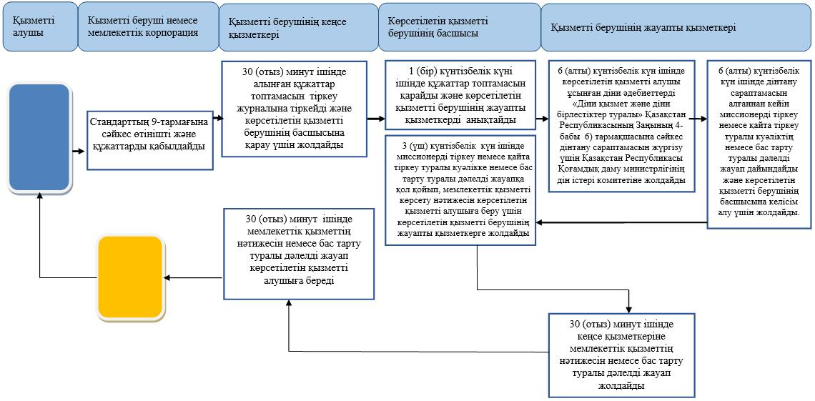

Шартты белгілер:

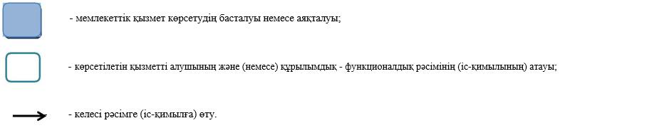

"Миссионерлік қызметті жүзеге
асыратын тұлғаларды тіркеуді
және қайта тіркеуді жүргізу"
мемлекеттiк көрсетілетін қызмет
регламентіне 2-қосымша
Мемлекеттік корпорация арқылы мемлекеттік қызметті көрсетуге тартылған ақпараттық жүйелердің функционалдық өзара іс-қимыл диаграммасы
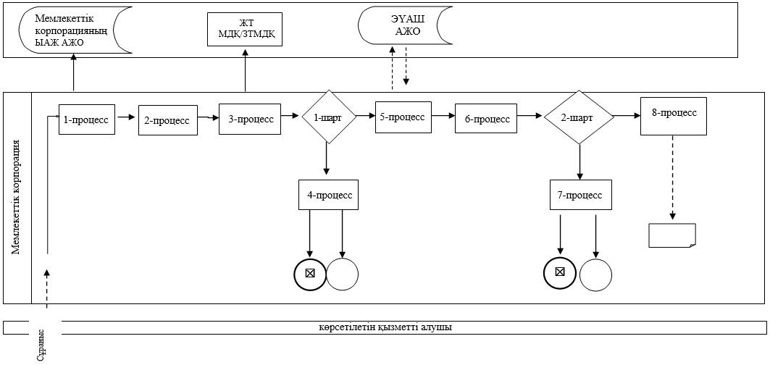

Шартты белгілер:
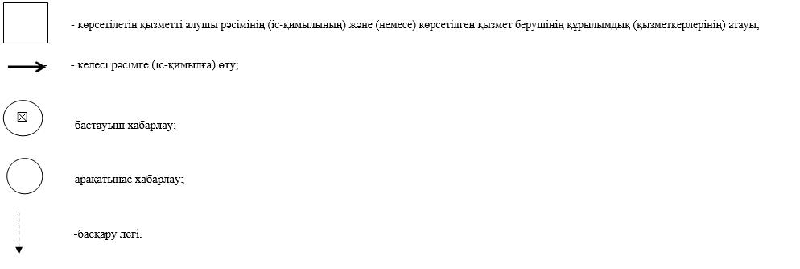

2015 жылғы 28 шілдедегі №194
Батыс Қазақстан облысы
әкімдігінің қаулысымен
бекітілген
"Діни іс-шараларды өткізуге арналған үй-жайларды ғибадат үйлерінен (ғимараттарынан) тыс жерлерде орналастыруға келісу туралы шешім беру" мемлекеттік көрсетілетін қызмет регламенті
Ескерту. Регламент жаңа редакцияда – Батыс Қазақстан облысы әкімдігінің 23.07.2018 № 178 қаулысымен (алғашқы ресми жарияланған күнінен бастап қолданысқа енгізіледі).
1. Жалпы ережелер
1. "Діни іс-шараларды өткізуге арналған үй-жайларды ғибадат үйлерінен (ғимараттарынан) тыс жерлерде орналастыруға келісу туралы шешім беру" мемлекеттік көрсетілетін қызметін (бұдан әрі – мемлекеттік көрсетілетін қызмет) "Батыс Қазақстан облысының дін істері басқармасы" мемлекеттік мекемесі (бұдан әрі – көрсетілетін қызметті беруші) "Діни іс-шараларды өткізуге арналған үй-жайларды ғибадат үйлерінен (ғимараттарынан) тыс жерлерде орналастыруға келісу туралы шешім беру" Қазақстан Республикасы Мәдениет және спорт министрінің 2015 жылғы 23 сәуірдегі №147 (Қазақстан Республикасы Әділет министрлігінде 2015 жылғы 26 мамырда № 11183 болып тіркелді) "Діни қызмет саласындағы мемлекеттік көрсетілетін қызметтер стандарттарын бекіту туралы" бұйрығымен бекітілген мемлекеттiк көрсетілетін қызмет стандартына (бұдан әрі - Стандарт) сәйкес көрсетіледі.
Өтініштерді қабылдау және мемлекеттік көрсетілетін қызмет нәтижесін беру:
1) көрсетілетін қызметті берушінің кеңсесі;
2) "Азаматтарға арналған үкімет" мемлекеттік корпорациясы" коммерциялық емес акционерлік қоғамының Батыс Қазақстан облысы бойынша филиалдары (бұдан әрі – Мемлекеттік корпорация) арқылы жүзеге асырылады.
2. Мемлекеттiк қызметті көрсету нысаны – қағаз түрінде.
3. Мемлекеттік қызметті көрсету нәтижесi - ғибадат үйлерін (ғимараттарын) салу және олардың орналасатын жерін айқындау туралы шешім немесе Стандарттың 10-тармағында көзделген жағдайда және негіздер бойынша мемлекеттік қызметті көрсетуден бас тарту туралы дәлелді жауап (бұдан әрі – бас тарту туралы дәлелді жауап).
Мемлекеттiк қызметті көрсету нәтижесiн ұсыну нысаны - қағаз түрінде.
4. Мемлекеттік қызмет жеке және заңды тұлғаларға (бұдан әрі –көрсетілетін қызметті алушы) тегін көрсетіледі.
2. Мемлекеттік қызметті көрсету процесінде көрсетілетін қызметті берушінің құрылымдық бөлімшелерінің (қызметкерлердің) іс-қимыл тәртібін сипаттау
5. Көрсетілетін қызметті берушіге немесе Мемлекеттік корпорацияға жүгінген кезде мемлекеттік қызметті көрсету бойынша іс-қимылдарды бастау үшін негіздеме Стандарттың 9-тармағына сәйкес өтінішті және құжаттарды (бұдан әрі - құжаттар) беру болып табылады.
6. Мемлекеттік қызмет көрсету процесінің құрамына кіретін әрбір рәсімнің (іс-қимылдың) мазмұны, оның орындалу ұзақтығы:
1) көрсетілетін қызметті берушінің кеңсе маманы 30 (отыз) минут ішінде алынған құжаттар топтамасын тіркеу журналына тіркейді және көрсетілетін қызметті берушінің басшысына қарау үшін жолдайды;
2) көрсетілетін қызметті берушінің басшысы 1 (бір) күнтізбелік күні ішінде құжаттар топтамасын қарайды және көрсетілетін қызметті берушінің жауапты қызметкерді анықтайды;
3) көрсетілетін қызметті берушінің жауапты қызметкері 18 (он сегіз) күнтізбелік күн ішінде құжаттарды зерделеп, келісу-хат жобасын немесе бас тарту туралы дәлелді жауап дайындайды және көрсетілетін қызметті берушінің басшысына келісу үшін жолдайды;
4) көрсетілетін қызметті берушінің басшысы 1 (бір) күнтізбелік күн ішінде келісу-хатқа немесе бас тарту туралы дәлелді жауапқа қол қойып көрсетілетін қызметті берушінің қызметкерге жолдайды;
5) көрсетілетін қызметті берушінің жауапты қызметкері 30 (отыз) минут ішінде кеңсе қызметкеріне мемлекеттік қызметтің нәтижесін немесе бас тарту туралы дәлелді жауап жолдайды;
6) көрсетілетін қызметті беруші кеңсе қызметкері 30 (отыз) минут ішінде мемлекеттік қызметтің нәтижесін немесе бас тарту туралы дәлелді жауап көрсетілетін қызметті алушыға береді.
7. Келесі рәсімді (іс-қимылды) орындауды бастау үшін негіздеме болатын мемлекеттік қызметті көрсету бойынша рәсімдердің (іс-қимылдың) нәтижесі:
1) құжаттар топтамасын тіркеу және көрсетілетін қызметті берушінің басшысына жолдау;
2) көрсетілетін қызметті берушінің жауапты қызметкерді анықтау;
3) көрсетілетін қызметті берушінің жауапты қызметкері келісу-хат жобасын немесе бас тарту туралы дәлелді жауап дайындау;
4) қызметті берушінің басшысы келісу-хатқа немесе бас тарту туралы дәлелді жауапқа қол қоюы;
5) көрсетілетін мемлекеттік қызметтің нәтижесін немесе бас тарту туралы дәлелді жауап беру.
3. Мемлекеттік қызметті көрсету процесінде көрсетілетін қызметті берушінің құрылымдық бөлімшелерінің (қызметкерлерінің) өзара іс-қимыл тәртібін сипаттау
8. Мемлекеттік қызмет көрсету процесіне қатысатын көрсетілетін қызметті берушінің құрылымдық бөлімшелерінің (қызметкерлерінің) тізімі:
1) көрсетілетін қызметті беруші кеңсесінің қызметкері;
2) көрсетілетін қызметті берушінің басшысы;
3) көрсетілетін қызметті берушінің жауапты қызметкері;
9. Мемлекеттік қызметті көрсету процесіндегі рәсімдердің (іс-қимылдардың), көрсетілетін қызметті берушінің құрылымдық бөлімшелерінің (қызметкерлерінің) өзара іс-қимыл реттілігін толық сипаттау, осы регламенттің 1-қосымшасына сәйкес мемлекеттік қызметті көрсетудің бизнес-процестерінің анықтамалығында келтірілген.
4. Мемлекеттік корпорациямен және (немесе) өзге де көрсетілетін қызметті берушілермен өзара іс-қимыл тәртібін, сондай-ақ мемлекеттік қызмет көрсету процесінде ақпараттық жүйелерді пайдалану тәртібін сипаттау
10. Мемлекеттік корпорацияға жүгіну тәртібінің сипаттамасы, қызмет алушының сұранысын өндеудің ұзақтығы:
1) көрсетілетін қызметті алушы қажетті құжаттарын және өтінішті Мемлекеттік корпорацияның қызметкеріне береді, ол электрондық кезек ретімен "кедергісіз" қызмет көрсету арқылы операциялық залда жүзеге асырылады – 2 (екі) минут ішінде;
2) 1-процесс – мемлекеттік көрсетілетін қызметті көрсету үшін Мемлекеттік корпорацияның қызметкері Мемлекеттік корпорацияның Ықпалдастырылған ақпараттық жүйесінің автоматтандырылған жұмыс орнына (бұдан әрі – Мемлекеттік корпорацияның ЫАЖ АЖО) логинді және парольді енгізуі (авторландыру процесі) – 2 (екі) минут ішінде;
3) 2-процесс – Мемлекеттік корпорация қызметкерінің мемлекеттік көрсетілетін қызметті таңдауы, экранға мемлекеттік қызметті көрсету үшін сұраныс нысаны шығуы және Мемлекеттік корпорация қызметкерінің көрсетілетін қызметті алушының мәліметтерін енгізуі – 2 (екі) минут ішінде;
4) 3-процесс – электрондық үкімет шлюзі (бұдан әрі – ЭҮШ) арқылы жеке тұлғалардың мемлекеттік деректер қорына (бұдан әрі – ЖТ МДҚ) көрсетілетін қызметті алушының мәліметтері туралы сұрау жолдауы 1 (бір) минут ішінде;
5) 1-шарт - ЖТ МДҚ-нда көрсетілетін қызметті алушы мәліметтерінің бар болуын тексеруі – 1 (бір) минут ішінде;
6) 4-процесс – ЖТ МДҚ-нда көрсетілетін қызметті алушы мәліметтерінің болмауына байланысты мәліметтерді алуға мүмкіндіктің жоқтығы туралы хабарламаны қалыптастыруы – 1 (бір) минут ішінде;
7) 5-процесс – электрондық үкіметтің аймақтық шлюзінің автоматтандырылған жұмыс орнына (бұдан әрі – ЭҮАШ АЖО) ЭҮШ арқылы Мемлекеттік корпорация қызметкерінің электрондық цифрлық қолтаңбасымен куәландырылған (қол қойылған) электрондық құжаттарын (көрсетілетін қызметті алушының сұранысын) жолдауы – 1 (бір) минут ішінде.
11. Мемлекеттік корпорация арқылы мемлекеттік қызмет көрсетудің нәтижесін алу процесінің сипаттамасы, оның ұзақтығы:
1) 6-процесс – электрондық құжаттарын ЭҮАШ АЖО-да тіркеуі – 1 (бір) минут ішінде;
2) 2-шарт – көрсетілетін қызметті берушінің көрсетілетін қызметті алушы ұсынған құжаттар топтамасының сәйкестігін тексеруі (өңдеуі) – 1 (бір) минут ішінде;
3) 7-процесс – көрсетілетін қызметті алушының құжаттарында кемшіліктердің болуына байланысты сұратылып отырған мемлекеттік көрсетілетін қызметтен бас тарту жөніндегі хабарламаны қалыптастыруы – 1 (бір) минут ішінде;
4) 8-процесс – көрсетілетін қызметті алушы Мемлекеттік корпорацияның қызметкері арқылы ЭҮАШ АЖО-нда қалыптастырылған мемлекеттік көрсетілетін қызметтің нәтижесін алуы (келісу-хат немесе бас тарту туралы дәлелді жауап) – 2 (екі) минут ішінде.
12. Мемлекеттік қызметті көрсету процесіндегі рәсімдердің (іс-қимылдардың), көрсетілетін қызметті берушінің құрылымдық бөлімшелерінің (қызметкерлерінің) өзара іс-қимыл реттілігін толық сипаттау және Мемлекеттік корпорациямен өзара іс-қимыл тәртібін сипаттау осы регламенттің 2-қосымшасына сәйкес мемлекеттік қызметті көрсетудің бизнес-процестерінің анықтамалығында келтірілген.
13. Мемлекеттік қызмет көрсету мәселелері бойынша көрсетілетін қызметті берушінің және (немесе) олардың лауазымды адамдарының, Мемлекеттік корпорацияның және (немесе) оның қызметкерлерінің шешімдеріне, әрекеттеріне (әрекетсіздігіне) шағымдану тәртібі Стандарттың 3-бөліміне сәйкес жүзеге асырылады.
"Діни іс-шараларды өткізуге
арналған үй-жайларды ғибадат
үйлерінен (ғимараттарынан) тыс
жерлерде орналастыруға келісу
туралы шешім беру"
мемлекеттік көрсетілетін қызмет
регламентіне
1-қосымша
"Діни іс-шараларды өткізуге арналған үй-жайларды ғибадат үйлерінен (ғимараттарынан) тыс жерлерде орналастыруға келісу туралы шешім беру" мемлекеттік қызметін көрсетудің бизнес-процестерінің анықтамалығы.

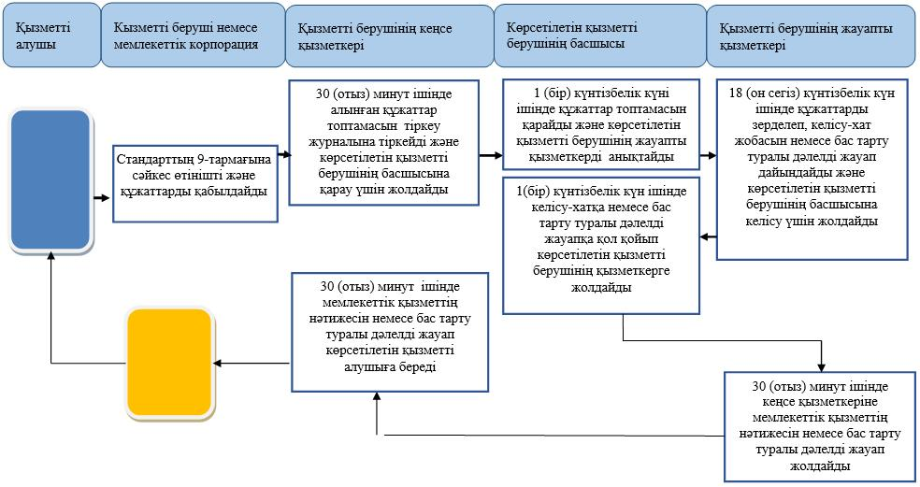

Шартты белгілер:

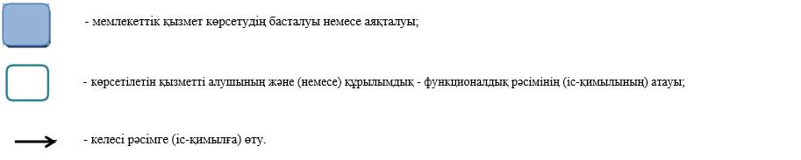

"Діни іс-шараларды өткізуге
арналған үй-жайларды ғибадат
үйлерінен (ғимараттарынан) тыс
жерлерде орналастыруға келісу
туралы шешім беру"
мемлекеттік көрсетілетін қызмет
регламентіне
2-қосымша
Мемлекеттік корпорация арқылы мемлекеттік қызметті көрсетуге тартылған ақпараттық жүйелердің функционалдық өзара іс-қимыл диаграммасы

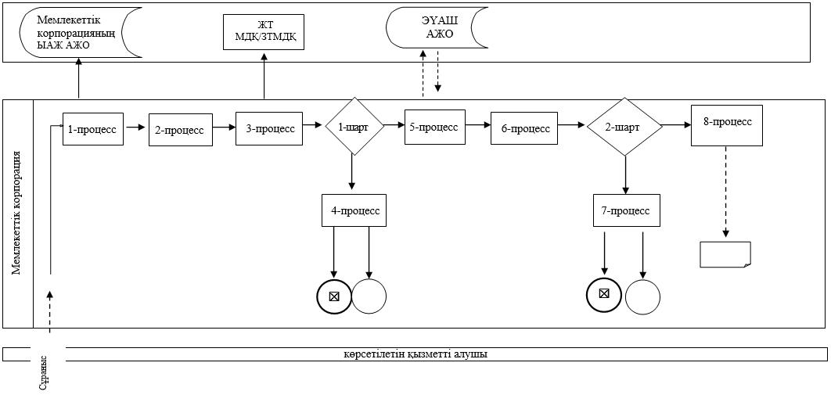
Шартты белгілер:
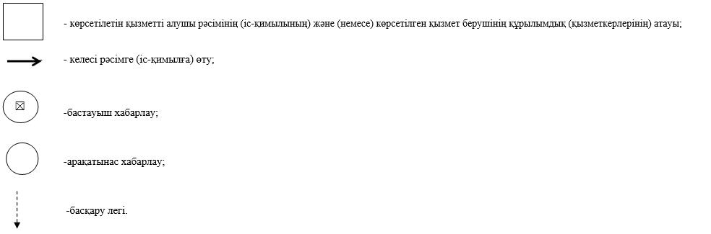

2015 жылғы 28 шілдедегі №194
Батыс Қазақстан облысы
әкімдігінің қаулысымен
бекітілген
"Діни әдебиетті және діни мазмұндағы өзге де ақпараттық материалдарды, діни мақсаттағы заттарды тарату үшін арнайы тұрақты үй-жайлардың орналасатын жерін бекіту туралы шешім беру" мемлекеттік көрсетілетін қызмет регламенті
Ескерту. Регламент жаңа редакцияда – Батыс Қазақстан облысы әкімдігінің 23.07.2018 № 178 қаулысымен (алғашқы ресми жарияланған күнінен бастап қолданысқа енгізіледі).
1. Жалпы ережелер
1. "Діни әдебиетті және діни мазмұндағы өзге де ақпараттық материалдарды, діни мақсаттағы заттарды тарату үшін арнайы тұрақты үй-жайлардың орналасатын жерін бекіту туралы шешім беру" мемлекеттік көрсетілетін қызметін (бұдан әрі – мемлекеттік көрсетілетін қызмет) "Батыс Қазақстан облысының дін істері басқармасы" мемлекеттік мекемесі (бұдан әрі – көрсетілетін қызметті беруші) "Діни әдебиетті және діни мазмұндағы өзге де ақпараттық материалдарды, діни мақсаттағы заттарды тарату үшін арнайы тұрақты үй-жайлардың орналасатын жерін бекіту туралы шешім беру" Қазақстан Республикасы Мәдениет және спорт министрінің 2015 жылғы 23 сәуірдегі №147 (Қазақстан Республикасы Әділет министрлігінде 2015 жылғы 26 мамырда № 11183 болып тіркелді) "Діни қызмет саласындағы мемлекеттік көрсетілетін қызметтер стандарттарын бекіту туралы" бұйрығымен бекітілген мемлекеттiк көрсетілетін қызмет стандартына (бұдан әрі - Стандарт) сәйкес көрсетіледі.
Өтініштерді қабылдау және мемлекеттік көрсетілетін қызмет нәтижесін беру:
1) көрсетілетін қызметті берушінің кеңсесі;
2) "Азаматтарға арналған үкімет" мемлекеттік корпорациясы" коммерциялық емес акционерлік қоғамының Батыс Қазақстан облысы бойынша филиалдары (бұдан әрі – Мемлекеттік корпорация) арқылы жүзеге асырылады.
2. Мемлекеттiк қызметті көрсету нысаны – қағаз түрінде.
3. Мемлекеттік қызметті көрсету нәтижесi - Діни әдебиетті және діни мазмұндағы өзге де ақпараттық материалдарды, діни мақсаттағы заттарды тарату үшін арнайы тұрақты үй-жайлардың орналасатын жерін бекіту туралы шешім немесе Стандарттың 10-тармағында көзделген жағдайда және негіздер бойынша мемлекеттік қызметті көрсетуден бас тарту туралы дәлелді жауап (бұдан әрі – бас тарту туралы дәлелді жауап).
Мемлекеттiк қызметті көрсету нәтижесiн ұсыну нысаны - қағаз түрінде.
4. Мемлекеттік қызмет жеке және заңды тұлғаларға (бұдан әрі –көрсетілетін қызметті алушы) тегін көрсетіледі.
2. Мемлекеттік қызметті көрсету процесінде көрсетілетін қызметті берушінің құрылымдық бөлімшелерінің (қызметкерлердің) іс-қимыл тәртібін сипаттау
5. Көрсетілетін қызметті берушіге немесе Мемлекеттік корпорацияға жүгінген кезде мемлекеттік қызметті көрсету бойынша іс-қимылдарды бастау үшін негіздеме Стандарттың 9-тармағына сәйкес өтінішті және құжаттарды (бұдан әрі - құжаттар) беру болып табылады.
6. Мемлекеттік қызмет көрсету процесінің құрамына кіретін әрбір рәсімнің (іс-қимылдың) мазмұны, оның орындалу ұзақтығы:
1) көрсетілетін қызметті берушінің кеңсе маманы 30 (отыз) минут ішінде алынған құжаттар топтамасын тіркеу журналына тіркейді және көрсетілетін қызметті берушінің басшысына қарау үшін жолдайды;
2) көрсетілетін қызметті берушінің басшысы 1 (бір) күнтізбелік күні ішінде құжаттар топтамасын қарайды және көрсетілетін қызметті берушінің жауапты қызметкерді анықтайды;
3) көрсетілетін қызметті берушінің жауапты қызметкері 11 (он бір) күнтізбелік күн ішінде көрсетілетін қызметті алушының өтініші мен құжаттарын зерделейді және Діни әдебиетті және діни мазмұндағы өзге де ақпараттық материалдарды, діни мақсаттағы заттарды тарату үшін арнайы тұрақты үй-жайлардың орналасатын жерін бекіту туралы Батыс Қазақстан облысы әкімдігінің қаулысы жобасымен (бұдан әрі – шешім жобасы) қоса хат немесе бас тарту туралы дәлелді жауап дайындайды және оларды қол қою үшін көрсетілетін қызметті берушінің басшысына жолдайды;
4) көрсетілетін қызметті берушінің басшысы 1 (бір) күнтізбелік күн ішінде хатқа қол қояды және шешім жобасын Батыс Қазақстан облысы әкімдігіне жолдайды немесе бас тарту туралы дәлелді жауап көрсетілетін қызметті алушыға беру үшін көрсетілетін қызметті берушінің жауапты қызметкерге жолдайды;
5) Батыс Қазақстан облысы әкімдігі 14 (он төрт) күнтізбелік күн ішінде шешім жобасын қарайды және қабылданған шешімінің көшірмесін көрсетілетін қызметті берушінің басшысына жолдайды;
6) көрсетілетін қызметті берушінің басшысы 1 (бір) күнтізбелік күн ішінде шешімді көрсетілетін қызметті берушінің жауапты қызметкерге жолдайды;
7) көрсетілетін қызметті берушінің жауапты қызметкері 30 (отыз) минут ішінде кеңсе қызметкеріне мемлекеттік қызметтің нәтижесін немесе бас тарту туралы дәлелді жауап жолдайды;
8) көрсетілетін қызметті беруші кеңсе қызметкері 30 (отыз) минут ішінде мемлекеттік қызметтің нәтижесін немесе бас тарту туралы дәлелді жауап көрсетілетін қызметті алушыға береді.
7. Келесі рәсімді (іс-қимылды) орындауды бастау үшін негіздеме болатын мемлекеттік қызметті көрсету бойынша рәсімдердің (іс-қимылдың) нәтижесі:
1) құжаттар топтамасын тіркеу және көрсетілетін қызметті берушінің басшысына жолдау;
2) көрсетілетін қызметті берушінің жауапты қызметкерді анықтау;
3) көрсетілетін қызметті берушінің жауапты қызметкері шешім жобасымен қоса хат немесе бас тарту туралы дәлелді жауап дайындау;
4) Батыс Қазақстан облысы әкімдігіне шешім жобасын немесе бас тарту туралы дәлелді жауап көрсетілетін қызметті берушінің жауапты қызметкерге жолдау;
5) Батыс Қазақстан облысы әкімдігімен шешім жобасын қарау;
6) көрсетілетін мемлекеттік қызметтің нәтижесін немесе бас тарту туралы дәлелді жауап беру.
3. Мемлекеттік қызметті көрсету процесінде көрсетілетін қызметті берушінің құрылымдық бөлімшелерінің (қызметкерлерінің) өзара іс-қимыл тәртібін сипаттау
8. Мемлекеттік қызмет көрсету процесіне қатысатын көрсетілетін қызметті берушінің құрылымдық бөлімшелерінің (қызметкерлерінің) тізімі:
1) көрсетілетін қызметті беруші кеңсесінің қызметкері;
2) көрсетілетін қызметті берушінің басшысы;
3) көрсетілетін қызметті берушінің жауапты қызметкері;
4) облыс әкімдігі.
9. Мемлекеттік қызметті көрсету процесіндегі рәсімдердің (іс-қимылдардың), көрсетілетін қызметті берушінің құрылымдық бөлімшелерінің (қызметкерлерінің) өзара іс-қимыл реттілігін толық сипаттау, осы регламенттің 1-қосымшасына сәйкес мемлекеттік қызметті көрсетудің бизнес-процестерінің анықтамалығында келтірілген.
4. Мемлекеттік корпорациямен және (немесе) өзге де көрсетілетін қызметті берушілермен өзара іс-қимыл тәртібін, сондай-ақ мемлекеттік қызмет көрсету процесінде ақпараттық жүйелерді пайдалану тәртібін сипаттау
10. Мемлекеттік корпорацияға жүгіну тәртібінің сипаттамасы, қызмет алушының сұранысын өндеудің ұзақтығы:
1) көрсетілетін қызметті алушы қажетті құжаттарын және өтінішті Мемлекеттік корпорацияның қызметкеріне береді, ол электрондық кезек ретімен "кедергісіз" қызмет көрсету арқылы операциялық залда жүзеге асырылады – 2 (екі) минут ішінде;
2) 1-процесс – мемлекеттік көрсетілетін қызметті көрсету үшін Мемлекеттік корпорацияның қызметкері Мемлекеттік корпорацияның Ықпалдастырылған ақпараттық жүйесінің автоматтандырылған жұмыс орнына (бұдан әрі – Мемлекеттік корпорацияның ЫАЖ АЖО) логинді және парольді енгізуі (авторландыру процесі) – 2 (екі) минут ішінде;
3) 2-процесс – Мемлекеттік корпорация қызметкерінің мемлекеттік көрсетілетін қызметті таңдауы, экранға мемлекеттік қызметті көрсету үшін сұраныс нысаны шығуы және Мемлекеттік корпорация қызметкерінің көрсетілетін қызметті алушының мәліметтерін енгізуі – 2 (екі) минут ішінде;
4) 3-процесс – электрондық үкімет шлюзі (бұдан әрі – ЭҮШ) арқылы жеке тұлғалардың мемлекеттік деректер қорына (бұдан әрі – ЖТ МДҚ) көрсетілетін қызметті алушының мәліметтері туралы сұрау жолдауы 1 (бір) минут ішінде;
5) 1-шарт - ЖТ МДҚ-нда көрсетілетін қызметті алушы мәліметтерінің бар болуын тексеруі – 1 (бір) минут ішінде;
6) 4-процесс – ЖТ МДҚ-нда көрсетілетін қызметті алушы мәліметтерінің болмауына байланысты мәліметтерді алуға мүмкіндіктің жоқтығы туралы хабарламаны қалыптастыруы – 1 (бір) минут ішінде;
7) 5-процесс – электрондық үкіметтің аймақтық шлюзінің автоматтандырылған жұмыс орнына (бұдан әрі – ЭҮАШ АЖО) ЭҮШ арқылы Мемлекеттік корпорация қызметкерінің электрондық цифрлық қолтаңбасымен куәландырылған (қол қойылған) электрондық құжаттарын (көрсетілетін қызметті алушының сұранысын) жолдауы – 1 (бір) минут ішінде.
11. Мемлекеттік корпорация арқылы мемлекеттік қызмет көрсетудің нәтижесін алу процесінің сипаттамасы, оның ұзақтығы:
1) 6-процесс – электрондық құжаттарын ЭҮАШ АЖО-да тіркеуі – 1 (бір) минут ішінде;
2) 2-шарт – көрсетілетін қызметті берушінің көрсетілетін қызметті алушы ұсынған құжаттар топтамасының сәйкестігін тексеруі (өңдеуі) – 1 (бір) минут ішінде;
3) 7-процесс – көрсетілетін қызметті алушының құжаттарында кемшіліктердің болуына байланысты сұратылып отырған мемлекеттік көрсетілетін қызметтен бас тарту жөніндегі хабарламаны қалыптастыруы – 1 (бір) минут ішінде;
4) 8-процесс – көрсетілетін қызметті алушы Мемлекеттік корпорацияның қызметкері арқылы ЭҮАШ АЖО-нда қалыптастырылған мемлекеттік көрсетілетін қызметтің нәтижесін алуы (шешім немесе бас тарту туралы дәлелді жауап) – 2 (екі) минут ішінде.
12. Мемлекеттік қызметті көрсету процесіндегі рәсімдердің (іс-қимылдардың), көрсетілетін қызметті берушінің құрылымдық бөлімшелерінің (қызметкерлерінің) өзара іс-қимыл реттілігін толық сипаттау және Мемлекеттік корпорациямен өзара іс-қимыл тәртібін сипаттау осы регламенттің 2-қосымшасына сәйкес мемлекеттік қызметті көрсетудің бизнес-процестерінің анықтамалығында келтірілген.
13. Мемлекеттік қызмет көрсету мәселелері бойынша көрсетілетін қызметті берушінің және (немесе) олардың лауазымды адамдарының, Мемлекеттік корпорацияның және (немесе) оның қызметкерлерінің шешімдеріне, әрекеттеріне (әрекетсіздігіне) шағымдану тәртібі Стандарттың 3-бөліміне сәйкес жүзеге асырылады.
"Діни әдебиетті және діни
мазмұндағы өзге де ақпараттық
материалдарды, діни мақсаттағы
заттарды тарату үшін арнайы
тұрақты үй-жайлардың
орналасатын жерін бекіту
туралы шешім беру"
мемлекеттiк көрсетілетін қызмет
регламентіне 1-қосымша
"Діни әдебиетті және діни мазмұндағы өзге де ақпараттық материалдарды, діни мақсаттағы заттарды тарату үшін арнайы тұрақты үй-жайлардың орналасатын жерін бекіту туралы шешім беру" мемлекеттік қызметін көрсетудің бизнес-процестерінің анықтамалығы
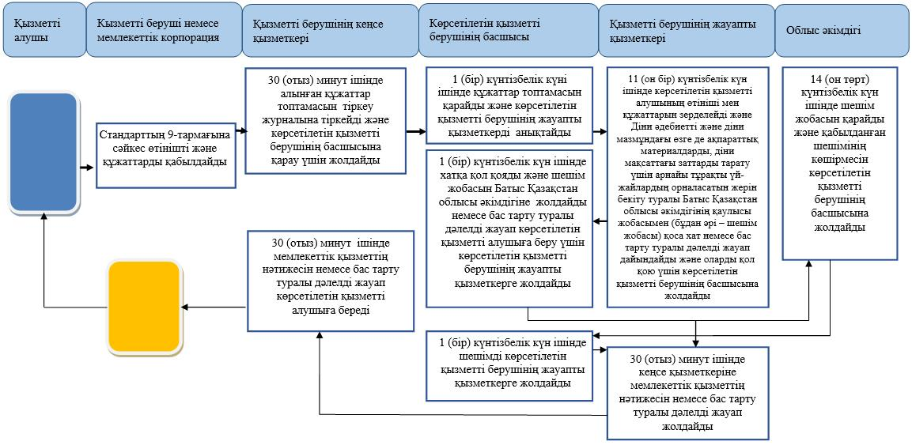

Шартты белгілер:

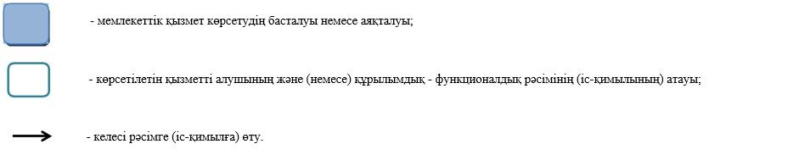

"Діни әдебиетті және діни
мазмұндағы өзге де ақпараттық
материалдарды, діни мақсаттағы
заттарды тарату үшін арнайы
тұрақты үй-жайлардың
орналасатын жерін бекіту
туралы шешім беру"
мемлекеттік көрсетілетін қызмет
регламентіне 2-қосымша
Мемлекеттік корпорация арқылы мемлекеттік қызметті көрсетуге тартылған ақпараттық жүйелердің функционалдық өзара іс-қимыл диаграммасы

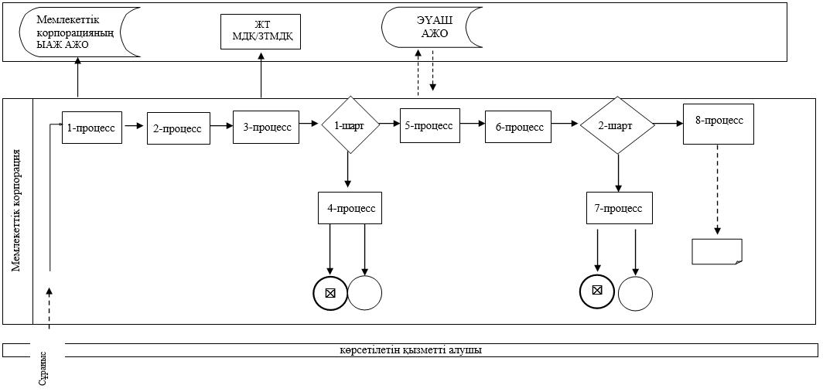
Шартты белгілер:
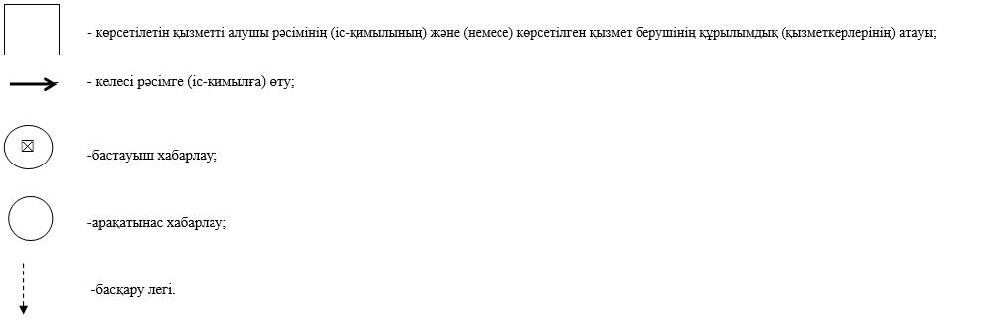

© 2012. Қазақстан Республикасы Әділет министрлігінің «Қазақстан Республикасының Заңнама және құқықтық ақпарат институты» ШЖҚ РМК

